# Database 01

|  |  |
| --- | --- |
| **Læringsmål** | Du kan:   * **1Pf4:** anvende centrale metoder og teknikker til at realisere modeller i et databasesystem […] |
| **Forventet læringsudbytte [SOLO]** | Programmeringssporet:   * [Unistrukturel] Du kan nævne enkelte kendetegn ved **database design** |
| **Din forberedelse** | Programmeringssporet:   * Læs den praktiske guide til design og implementering af relationelle SQL-databaser (Kom i gang med databaser.docx på ItsLearning)   + Til og med ”Dan et relationelt databaseskema” * Introduction   + [Why use a database?](https://www.linkedin.com/learning/programming-foundations-databases-2/why-use-a-database?contextUrn=urn%3Ali%3AlyndaLearningPath%3A5ee163eb498e92010af0dcbe) [video: 1:04]   + [Understanding databases: Benefits of spreadsheets](https://www.linkedin.com/learning/programming-foundations-databases-2/understanding-databases-benefits-of-spreadsheets?contextUrn=urn%3Ali%3AlyndaLearningPath%3A5ee163eb498e92010af0dcbe) [video: 2:11]   + [Understanding databases: Benefits of structured data](https://www.linkedin.com/learning/programming-foundations-databases-2/understanding-databases-benefits-of-structured-data?contextUrn=urn%3Ali%3AlyndaLearningPath%3A5ee163eb498e92010af0dcbe) [video: 2:09] * Database foundations   + [Relational databases](https://www.linkedin.com/learning/programming-foundations-databases-2/relational-databases-2?contextUrn=urn%3Ali%3AlyndaLearningPath%3A5ee163eb498e92010af0dcbe) [video: 2:12]   + [Keys and unique values](https://www.linkedin.com/learning/programming-foundations-databases-2/keys-and-unique-values-2?contextUrn=urn%3Ali%3AlyndaLearningPath%3A5ee163eb498e92010af0dcbe) [video: 2:25]   + [Relationships](https://www.linkedin.com/learning/programming-foundations-databases-2/relationships-2?contextUrn=urn%3Ali%3AlyndaLearningPath%3A5ee163eb498e92010af0dcbe) [video: 2:19] * Tables   + [Primary and foreign keys](https://www.linkedin.com/learning/programming-foundations-databases-2/primary-and-foreign-keys-2?contextUrn=urn%3Ali%3AlyndaLearningPath%3A5ee163eb498e92010af0dcbe) [video: 2:48]     - Med fokus på problemet der bliver løst, samt navngivningen * Relationships   + [One-to-many relationships](https://www.linkedin.com/learning/programming-foundations-databases-2/one-to-many-relationships-2?contextUrn=urn%3Ali%3AlyndaLearningPath%3A5ee163eb498e92010af0dcbe) [video: 2:33]   + [Many-to-many relationships](https://www.linkedin.com/learning/programming-foundations-databases-2/many-to-many-relationships-2?contextUrn=urn%3Ali%3AlyndaLearningPath%3A5ee163eb498e92010af0dcbe) [video: 3:07]   + [One-to-one relationships](https://www.linkedin.com/learning/programming-foundations-databases-2/one-to-one-relationships-2?contextUrn=urn%3Ali%3AlyndaLearningPath%3A5ee163eb498e92010af0dcbe) [video: 1:33] * Læs om [DBMS important terms](https://www.youtube.com/watch?v=bhILOknIAlc)   + - Med fokus på ”Relation schema” og ”Relational Database Schema” * **Noter vedrørende videomaterialet**:   + Der benyttes Entity Relationship (ER) diagrammer under ”Relationships”, men vi benytter os af UML   + I skal benytte jer af ental frem for flertal ved tabelnavne * [Relational model (konkret eksempel på et relationsskema)](https://en.wikipedia.org/wiki/Relational_model#Database) |

# Quote of the day

Dave Barry: “Database: the information you lose when your memory crashes”

# Øvelse 1: Terminologi

Del teamet op i to mindre grupper, og brug **Ordet rundt** til at reflektere over begreberne:

* ”Tabel”, ”Relation”, ”Relationsskema (en: Relation schema)”, ”Database”, ”Relationel database (en: Relational database)”, ”Relationelt databaseskema (en: Relational Database schema)”
* ”Primærnøgle (en: Primary Key)”, ”Fremmednøgle (en: Foreign key)”, ”Sammensat nøgle (en: ’compound key’ eller ’composite key’)”, ”Kandidatnøgle (en: Candidate key)”
* ”En til mange (1:M)”, ”En til en (1:1)”, ”Mange til mange (M:M)”

Sørg for, at alle får mulighed for at tale.

*Tidsramme: 20 minutter*

# Øvelse 2: Præsentation af udarbejdede artefakter

Skimlæs opgaven (til og med øvelse 5), og aftal med minimum to andre teams, hvornår I videndeler, samt hvordan I gør dette.

# Øvelse 3: Fra domænemodel til et relationsskema

Del teamet op i mindre grupper.

Med udgangspunkt i fremgangsmåden angivet i forberedelsen (specifikt: ’Kom i gang med databaser’), skal du og dit team nu udarbejde et relationsskema ud fra en selvvalgt konceptuel klasse fra jeres tidligere udarbejdede domænemodel til casen The Movies.

# Øvelse 4: Inspektion af en konceptuel klasse

Hos virksomheden SillyCompany vil man også gerne udarbejde et relationsskema, så de har udvalgt nedenstående konceptuelle klasse fra deres domænemodel. Lav en visuel inspektion af artefaktet og se, om du og dit team kan spotte nogle problemer:

Spørgsmål til at motivere den rette dialog i teamet:

* Er det et problem, hvis biografnavnet ændrer sig?
* Er det et problem, hvis filmtitlen ændrer sig?
* Er det et problem, hvis man ønsker at omdøbe en filmgenre?
* Er der et problem, hvis man vil have filmen på flere forskellige tidspunkter?
* Er der andre problemer med denne klasse?

# Øvelse 5: Fra domænemodel til et relationelt databaseskema

Nu er det tid til at se på et lidt mere komplekst eksempel. Benyt den CL-struktur, du og dit team finder bedst egnet.

Med udgangspunkt i fremgangsmåden angivet i forberedelsen skal du nu udarbejde et relationelt databaseskema ud fra nedenstående domænemodel:

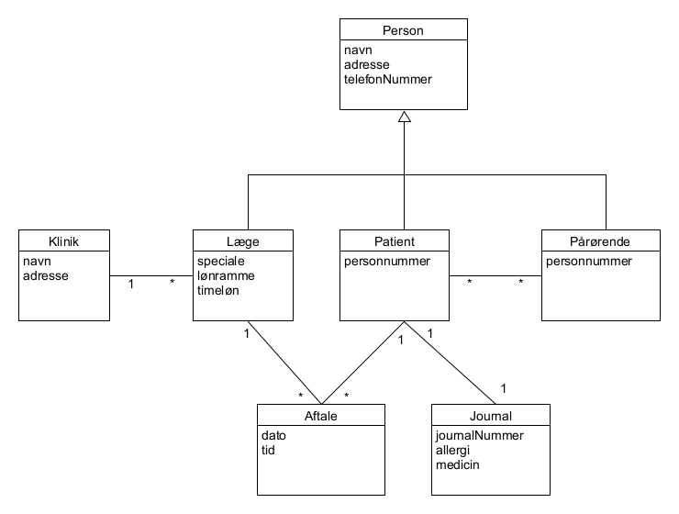

* Beskriv alle tabeller, der repræsenterer ovenstående model
* For hver tabel, beskriv alle dets attributter
* Angiv primærnøgler og fremmednøgler til at repræsentere alle relationer mellem tabeller

Brug tekstnotationen, som angivet i forberedelsen til at repræsentere hver enkelt tabel.

## Reflektionsøvelse

Inden du går videre til næste øvelse, overvej da, om du oplever de samme problematikker her, som identificeret i øvelse 4.

# Øvelse 6: Vi er færdige med det hele! Hvad nu? Hackerrank

Overvej, om der er noget, som du er bagud med, hvis dette er tilfældet, så gå tilbage til den tidligere øvelse og få styr på det.

Hvis ikke, så må du gerne fortsætte dette eventyr inde på hjemmesiden: [Hackerrank](https://www.hackerrank.com/)

Hvis du ikke selv har fantasi til at udvælge en opgave, så har vi udvalgt et par opgaver til dig:

* [Solve me first](https://www.hackerrank.com/challenges/solve-me-first)
* [Simple array sum](https://www.hackerrank.com/challenges/simple-array-sum)
* [Birthday cake candles](https://www.hackerrank.com/challenges/birthday-cake-candles)
* [Diagonal difference](https://www.hackerrank.com/challenges/diagonal-difference)